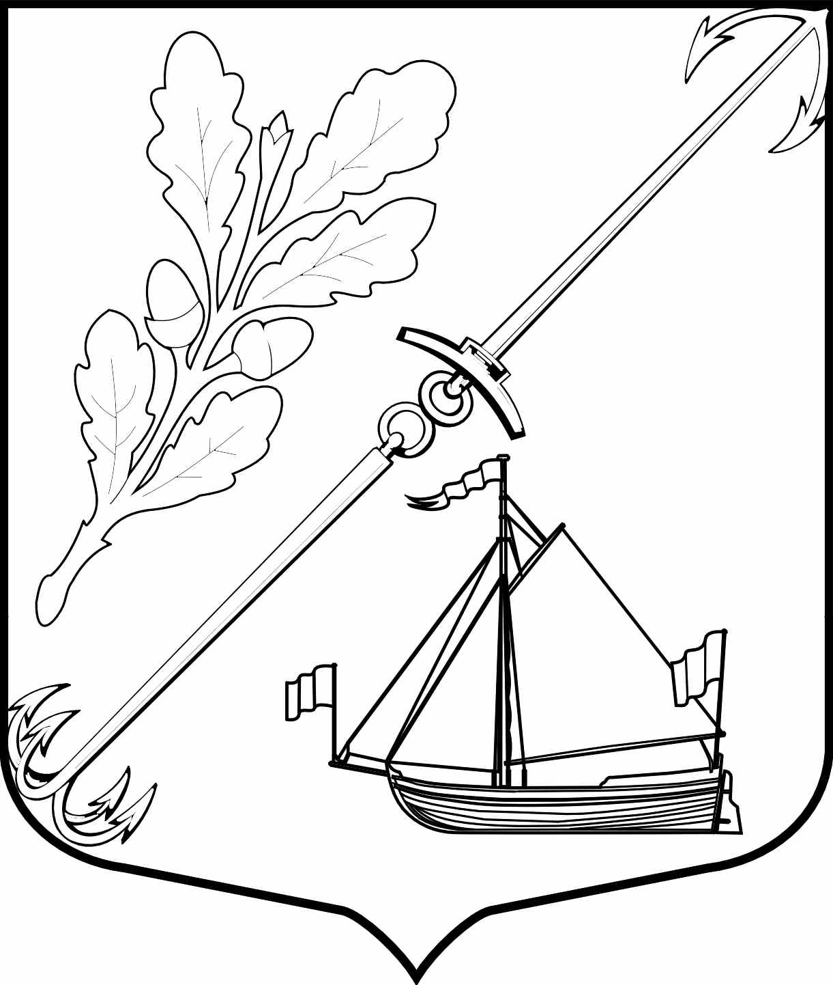

МУНИЦИПАЛЬНЫЙ СОВЕТ
ВНУТРИГОРОДСКОГО
МУНИЦИПАЛЬНОГО ОБРАЗОВАНИЯ
САНКТ - ПЕТЕРБУРГА
МУНИЦИПАЛЬНОГО ОКРУГА
ЮЖНО - ПРИМОРСКИЙ

РЕШЕНИЕ

10 декабря 2013г. №46 -МС

ОБ УТВЕРЖДЕНИИ БЮДЖЕТА МО ЮЖНО-ПРИМОРСКИЙ НА 2014 ГОД

Муниципальный Совет МО Южно-Приморский РЕШИЛ:

1. Утвердить бюджет МО Южно-Приморский на 2014 год (далее-бюджет):
- по доходам в сумме 92472,0 тыс.руб.
- по расходам в 92520,5 тыс.руб.
- с дефицитом бюджета в сумме 48,5 тыс.руб.

2. Установить верхний предел муниципального долга МО Южно-Приморский на 01 января
2015 года в сумме 0,0 тыс.рублей

3. Учесть в бюджете на 2014 год поступления доходов по источникам, определенным
приложением к Закону Санкт-Петербурга «О бюджете Санкт-Петербурга на 2014год и на плановый период 2015 и 2016годов», согласно Приложению 1 к настоящему Решению.

4. Утвердить расходы бюджета на 2014 год по ведомственной структуре расходов согласно Приложению 2 к настоящему Решению.

5. Утвердить распределение бюджетных ассигнований бюджета на 2014 год согласно Приложению 3 к настоящему Решению.

6. Утвердить источником внутреннего финансирования дефицита бюджета изменение остатков средств местного бюджета в сумме 48,5 тыс.руб. согласно Приложению 4 к настоящему Решению.

7. Установить главным администратором доходов местную администрацию МО Южно-Приморский ИНН 7807310885 - код 938 и закрепить за ним виды и подвиды доходов согласно
Приложению 5 к настоящему Решению.

8. Установить главным распорядителем бюджетных средств (ГРБС) расходов:
- Муниципальный Совет МО Южно-Приморский ИНН 7807028631 - код 948;
- Местную администрацию МО Южно-Приморский ИНН 7807310885 - код 938.

9. Установить главным администратором источников финансирования дефицита бюджета Местную администрацию МО Южно-Приморский ИНН 7807310885 – код 938.

10. Утвердить общий объем бюджетных ассигнований, направляемых на исполнение публичных нормативных обязательств в сумме 13697,1 тыс.руб.

11. Утвердить объем межбюджетных трансфертов в сумме 15974,4 тыс.руб

12. Опубликовать в газете муниципального образования «Южно-Приморский вестник» настоящее Решение с приложениями №1, №2, №3, №4, №5

13. Решение вступает в силу с 01 января 2014 года

14. Контроль за исполнением данного Решения возложить на Главу муниципального образования, исполняющего полномочия председателя муниципального Совета МО Южно-Приморский и на председателя постоянной плановой и бюджетно – финансовой комиссии.

Приложения:
1. Приложение №1 на 2-х л. в 1 экз.
2. Приложение №2 на 7 л. в 1 экз.
3. Приложение №3 на 7 л. в 1 экз.
4. Приложение №4 на 1 л. в 1 экз.
5. Приложение №5 на 2-х л. в 1 экз.

Глава муниципального образования,
исполняющий полномочия председателя
муниципального Совета МО Южно-Приморский И.В.Никитина

